EJERCICIOS TEMA 5. LABORATORIO
Alumno: Alberto González Martínez
DNI: 09072311-F
Lenguaje: Python

Ejercicio 4
Para la resolución de este ejercicio, primero inicializamos el tablero de ajedrez con todas las casillas sin ocupar, en nuestro caso con valor “0”, menos la casilla en la que empieza el caballo que en este caso tendrá valor “X”.
Una vez creado el tablero llamaremos a la función la cual calcula si es posible, mediante los movimiento del caballo, llegar a todas las posiciones del tablero sin repetir ninguna casilla.
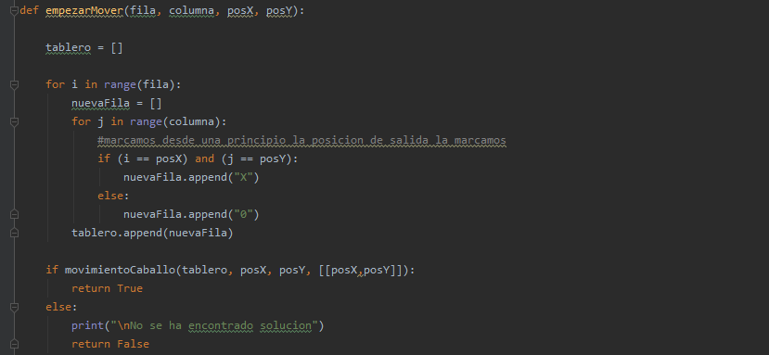
La función principal es movimientoCaballo(),es una función recursiva cuyo que tiene el siguiente funcionamiento:
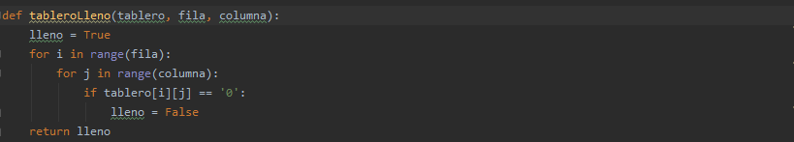
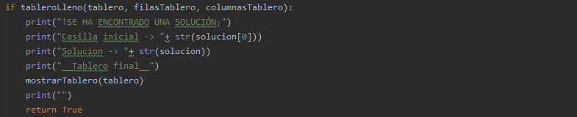
- Tiene un caso base, el cual es la comprobación de que en el tablero no queden más huecos hacia donde mover, es decir, que este lleno y por tanto hallamos encontrado la solución al problema, para realizar la comprobación de que el tablero este lleno tendremos que recorrerlo en busca de algún valor “0”. Si se ha comprobado y el tablero está lleno mostraremos por pantalla diferentes datos de la solución del problema.
- Si el tablero no está lleno pasaremos a probar todas los posibles movimientos que puede realizar el caballo en el tablero, sabiendo que el caballo únicamente se puede mover en L, es decir desplazarse 2 de forma positiva o negativa en la coordenada x y 1 de forma positiva o negativa en la coordenada y o viceversa. Una vez comprobado que el movimiento no excede los límites del tablero, además de ser un movimiento correcto (en L), cambiaremos esa nueva posición a “X” y añadiremos la nueva posición a la lista de solución, la cual nos dirá que movimientos se han hecho para llegar al final del problema.
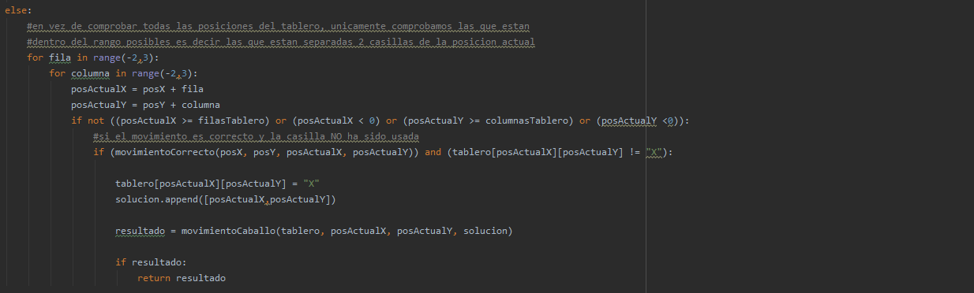
- Finalmente volveremos a llamar a la función, con el nuevo tablero.
Para la comprobación de que el movimiento es correcto tenemos que basarnos en las premisas que se han citado anteriormente, las cuales se han proporcionado en el enunciado del problema:
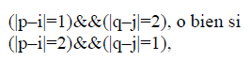
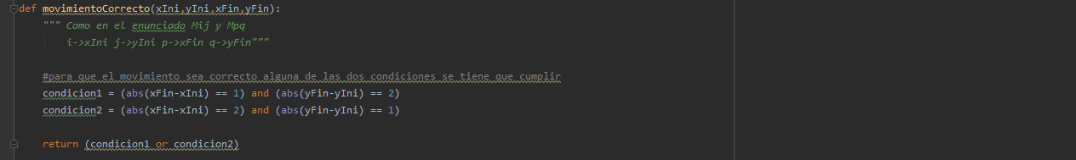

Este es el resultado de la ejecución del programa:
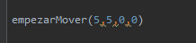
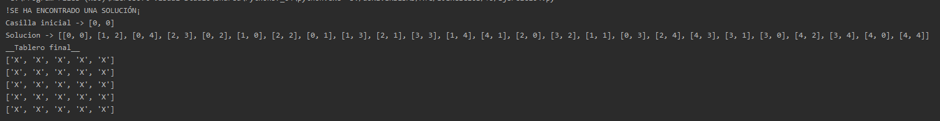

Ejercicio 6
Para la realización de este ejercicio, la tabla que se nos proporciona en el enunciado se ha representado con las siguientes estructuras de datos; por un lado, tenemos el índice de la tabla, el cual será igual para la “X” y para la “Y”, el cual está representado mediante una lista, por otro lado, tenemos la tabla la cual será una lista de listas.
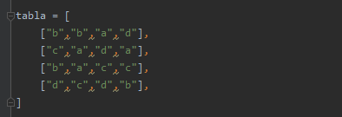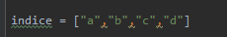
Primero, comprobamos que en la cadena no haya ningún carácter que no este dentro del índice, ya que, si esa condición no es comprobada al inicio del ejercicio, podrían haber situaciones de error. Una vez comprobada esa cadena, llamamos a la función recursiva reducirCadenaMain(), la cual realiza lo siguiente:
- Contempla el caso base, el cual es en el que la cadena restante tiene únicamente un único carácter, es decir, longitud 1 y por tanto es irreducible, en ese caso mostraremos información sobre el resultado. Además, para evitar que se nos muestren resultado repetidos, se ha creado una variable global, la cual es un lista a la que se le insertan las soluciones irreducibles para así evitar llenar la pantalla de información idéntica, en caso de querer ver todas las soluciones que puede haber únicamente habría que borrar la línea 40 del código.
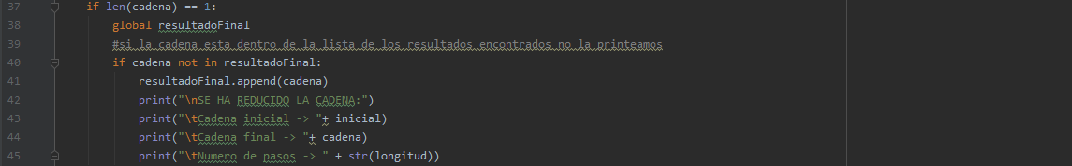
- Si la longitud de la cadena es mayor a uno, quiere decir que puede ser más reducida aún, por lo que pasamos a reducir la cadena, para ello recorremos la cadena de principio a fin -1 y cogemos los dos caracteres consecutivos correspondientes a esas posiciones. Luego, mediante la función indiceTabla() y los caracteres, obtenemos el índice que tienen esos caracteres en la tabla y con esos índices accedemos al carácter que sustituye a los otros. Finalmente, con el carácter nuevo hacemos un slice de la lista y metemos por medio el carácter creando una nueva cadena, la cual, pasaremos a la llamada recursiva de la función.
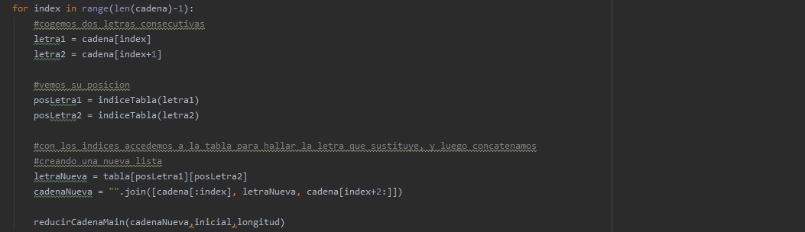
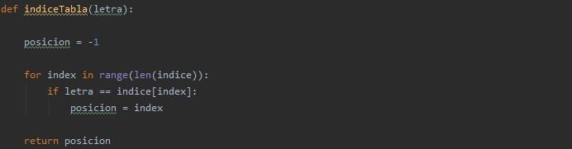

Este es el resultado de la ejecución del programa:
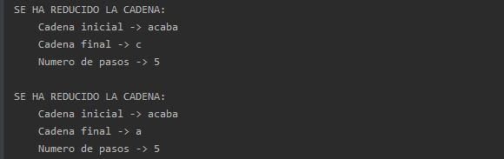
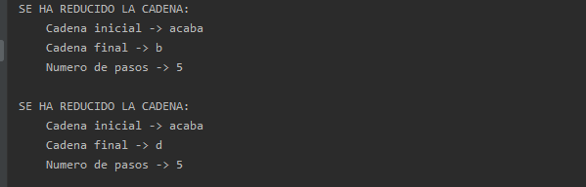
D